目录

1 引言 3

2 系统定义 3

2.1 系统介绍 3

2.2 系统架构 4

3 应用环境 4

4 用户特点 4

5 产品需求 5

5.1 功能性需求 5

5.1.1 功能描述 5

5.1.2 巡检管理 5

5.1.3 设备管理 5

5.1.4 系统维护 6

5.1.5 爆管监控 6

5.1.6 G-S-M管理 7

5.1.7 SCADA管理 7

5.1.8 运行调度 8

5.1.9 管网模型 8

5.2 技术需求 9

5.2.1 软硬件环境 9

5.2.2 产品性能 9

5.2.3 安全性 10

5.3 质量需求需求 10

5.3.1 可靠性 10

5.3.2 灵活性 10

5.3.3 兼容性 10

5.3.4 易用性 11

5.4 文档需求 11

5.5 设计约束 11

5.5.1 语言约束 12

5.5.2 系统模型约束 12

6 验收标准 12

7 签字认证 13

# 1 引言

水是人类生活的源泉，随着水资源短缺和水环境污染等问题的日渐突出，伴随着我国城市化进程的加快，工业化程度的不断提高，在新一代信息技术的推动下，“智慧水务”应运而生，而且成为传统水务转型升级的重要方向。

行业作为弱周期性行业，水务行业发展程度与经济增长水平、人口数量及城市化进程等因素高度相关。同时，随着近年来我国环保监管的趋严和生态治理的需求升级，在相关政策的支持下，黑臭水体治理、海绵城市建设、农村等水环境治理类新兴领域的需求正快速增长，上述市场发展潜力较大。

随着城市的发展，污水排放量增大，水污染问题也越来越严重，供水管网产销差率大，漏损控制相对落后，水资源监管和治理成为城市发展的一大困扰，水质监控、水灾预警不及时更是直接关系到民生问题。而智慧水务的发展则能非常及时、准确地解决问题。

随着数据分析应用在水务行业的渗透与发展，水务信息技术对行业的影响日趋显著。通过数采仪、无线网络、水质水压表等在线监测设备实时感知城市供排水系统运行状态的智慧水务受到越来越多的关注。

# 2 系统定义

## 2.1 系统介绍

以智慧管理、高效服务为目标，借助人工智能、大数据、云计算、物联网、数字孪生、地图等产品技术，为水务企业提供覆盖原水、制水、供水、排水、污水处理、节水全链条业务的综合智慧解决方案，打造安全水务、节能水务、清洁水务、民生水务。

## 2.2 系统架构

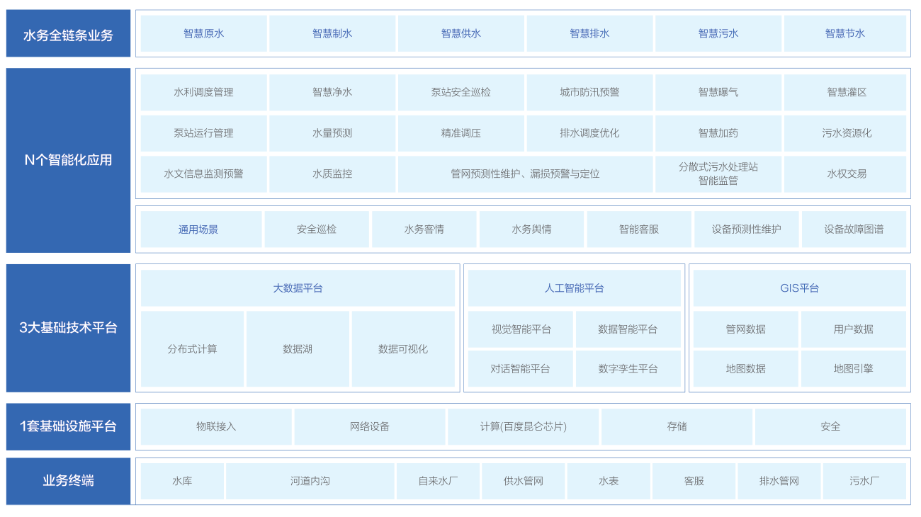

# 3 应用环境

1. 需要对城市各项水务功能实现一体化管理，将水资源合理利用最大化，城市的供水、排水、防洪、污水再利用等功能进行一个完善的统筹管理。
2. 随着城市的发展，污水排放量增大，水污染问题也越来越严重，供水管网产销差率大，漏损控制相对落后，水资源监管和治理成为城市发展的一大困扰，水质监控、水灾预警不及时直接关系到民生问题。
3. 我国水处理厂日益增多，且分布广，传统的监管方式已无法满足现在的发展，效益提高的同时运营成本也节节攀升，需要智能水务系统进行全面管理。

# 4 用户特点

用户分为：巡检用户、采购用户、水务经理、水务总监四类。水务经理和水务总监拥有本系统的所有权限，二者权限区别在于审核额度不同。

# 5 产品需求

## 5.1 功能性需求

### 5.1.1 功能描述

智慧水务系统主要有8大功能模块：巡检管理、设备管理、系统维修、爆管监控、G-S-M管理、SCADA管理、运行调度、管网模型。

### 5.1.2 巡检管理

用例名称：巡检管理

主要参与者：巡检用户、水务经理、水务总监

简要说明：巡检人员完成巡检任务，管理人员管理巡检计划和任务

事件流：

1、 登录系统

2、 进入巡检管理列表页面

3、 进行查询、修改操作

前置条件： 登录后并具有该操作权限

后置条件：更改用户信息，保存到数据库

### 5.1.3 设备管理

用例名称：设备管理

主要参与者：水务经理、水务总监

简要说明：用于管理员维护设备管理信息。

事件流：

1、 登录系统

2、 进入设备管理列表页面

3、 进行查看设备状态、停用设备等操作

前置条件： 登录后并具有该操作权限

后置条件：保存到数据库

### 5.1.4 系统维护

用例名称：系统维护

主要参与者：水务经理、水务总监

简要说明：用于管理员维护派工单信息

事件流：

1、 登录系统

2、 进入系统维护页面

3、 进行查看系统维护信息、执行系统维护等操作

前置条件： 登录后并具有该操作权限

后置条件：保存到数据库

### 5.1.5 爆管监控

用例名称：爆管监控

主要参与者：水务经理、水务总监

简要说明：监测和管理爆管数据、仪器管理和数据统计分析

事件流：

1、 登录系统

2、 进入爆管监控页面

3、 进行监测和管理爆管数据、仪器管理和数据统计分析等操作

前置条件： 登录后并具有该操作权限

后置条件：保存到数据库

### 5.1.6 G-S-M管理

用例名称：G-S-M管理

主要参与者：水务经理、水务总监

简要说明：监测和管理泵站和测点数据并进行数据分析

事件流：

1、 登录系统

2、 进入G-S-M管理页面

3、 进行监测和管理泵站和测点数据并进行数据分析等操作

前置条件： 登录后并具有该操作权限

后置条件：保存到数据库

### 5.1.7 SCADA管理

用例名称：SCADA管理

主要参与者：水务经理、水务总监

简要说明：监测和管理泵站和测点数据及属性、报表管理、数据统计分析

事件流：

1、 登录系统

2、 进入SCADA管理页面

3、 进行监测和管理泵站和测点数据及属性、报表管理、数据统计分析等操作

前置条件： 登录后并具有该操作权限

后置条件：保存到数据库

### 5.1.8 运行调度

用例名称：运行调度

主要参与者：水务经理、水务总监

简要说明：对方案和设备等信息进行管理维护

事件流：

1、 登录系统

2、 进入运行调度页面

3、 进行对方案和设备等信息进行管理维护等操作

前置条件： 登录后并具有该操作权限

后置条件：保存到数据库

### 5.1.9 管网模型

用例名称：管网模型

主要参与者：水务经理、水务总监

简要说明：管理告警数据、温湿度监测、供水统计、泵站工艺图管理

事件流：

1、 登录系统

2、 进入管网模型页面

3、 进行管理告警数据、温湿度监测、供水统计、泵站工艺图管理等操作

前置条件： 登录后并具有该操作权限

后置条件：保存到数据库

## 5.2 技术需求

### 5.2.1 软硬件环境

硬件需求：

1. Web Server DBServer1(write)，DBServerR1(read)，DBServerR2(read)
2. 共3台服务器。服务器配置如下：
3. CPU：4 核或8核
4. 内存：8-16G
5. 硬盘：500G
6. 远程控制卡

软件需求：

1. 带宽：10M 或者100M
2. Java运行环境：JDK1.8以上
3. WebApplicationServer：Tomcat1.6 以上
4. DataBase：Oracle10.0
5. Memcache
6. Nginx1.4.2（稳定版）

### 5.2.2 产品性能

系统需满足以下性能：

1. 最大并发用户数 500人/次
2. 最大同时在线人数 1000人/次
3. 最大同时提交事务人数 50人/次
4. 高峰时期系统响应时间 3~5秒

### 5.2.3 安全性

系统保密性：只有授权的用户才能动用和修改信息系统的信息，而且必须防

止信息的非法、非授权的泄漏。

系统完整性：也就是说信息必须以其原形被授权的用户所用，也只有授权的

用户才能修改信息。

漏洞检测和安全风险评估：识别检测对象的系统资源，分析这一资源被攻击

的可能指数，了解支撑系统本身的脆弱性，评估所有存在的安全风险

可用性和抗毁性：设备备份机制、容错机制，防止在系统出现单点失败时，

系统的备份机制保证系统的正常运行。

系统防病毒：网络防病毒系统应基于策略集中管理的方式，使得分布式的企

业级病毒防护不再困难，而且提供病毒定义的实时自动更新功能。

## 5.3 质量需求需求

### 5.3.1 可靠性

系统要采用先进的技术，保证可灵活地按照不同方式组织其内部模块，从而适应不同网络规模、不同个性化需求和不同组织模式。

### 5.3.2 灵活性

系统要采用先进的技术，保证可灵活地按照不同方式组织其内部模块，从而适应不同网络规模、不同个性化需求和不同组织模式。

### 5.3.3 兼容性

系统必须具有高度的可扩展性，能够在规模、功能、性能三个方面进行扩展，以适应应用和技术发展的需要，特别是对省（区、市）应用系统及其他纪检监察业务系统的扩展。系统必须开发维护中心，使整个系统的管理维护工作量以及开销较小，并提供完备的运行管理解决方案，包括性能、安全、统计、配置管理等。

### 5.3.4 易用性

须保证系统的易用性。具体可以通过以下方式保障系统的易用性：

1) 通过提供统一的信息门户，使多种渠道的信息方便接入，并提供一致的渠道服务手段。

2) 针对不同类型的用户设计集成的用户界面，保证用户能够方便快捷的使用自己需要的常用功能。

3) 遵循统一的界面设计规范，在应用程序编码阶段监督编码人员认真执行规范，以做到：界面风格一致、颜色调和、提示清晰、窗口大小适当，提供常用

的快捷操作键，操作方法应符合日常习惯。

## 5.4 文档需求

交付验收时需交付的文档清单：

《需求分析说明书》

《软件开发计划》

《概要设计说明书》

《详细设计说明书》

《软件测试计划》

《测试用例》

《配置管理计划》

## 5.5 设计约束

详细说明对系统的设计局限性。设计局限的定义代表了对系统要求的决策, 这可能出于商务运作、资金、人员、时间等多方面的综合考虑从而指导软件的设计和开发。例如，软件的开发语言、开发环境、开发工具、第三方软件、 硬件使用以及网络设备等。

### 5.5.1 语言约束

本系统是基于中文系统环境开发和使用的，系统必须支持中文处理。

### 5.5.2 系统模型约束

本系统采用 MVC 模型，在保证实现技术简单易维护的基础上，实现表现层和业务逻辑层的分离，提高可重用性、可移植性。

# 6 验收标准

智慧水务管理系统验收标准为：

* 实现所有功能需求
* 满足非功能性需求
* 系统设计文档完整，且符合规范
* 代码符合规范，且与系统设计一致

此要求将作为验收测试计划和测试的基线。如果所开发的产品能满足此要求，则项目可结束并由客户方按合同规定付款。

# 7 签字认证

|  |  |
| --- | --- |
| **甲方：** 武汉XXX有限公司 | **乙方：** XX公司 |
| **代表签字：** | **代表签字：** |
| **日期：**2022年04月30日 | **日期：**2022年04月30日 |